[论文工厂or自我抄袭？湖南师范大学医学院TaoLi（音译：李涛 ）三篇论文被质疑图像多处重复，背后均多项国基金支持](https://mp.weixin.qq.com/s?__biz=Mzk3NTcyMjQ5NA==&mid=2247485056&idx=4&sn=cdc4808e62434e4a521c337e8463240e)

清风编辑部[清风学术](javascript:void(0);)2025-04-23 08:01:44北京

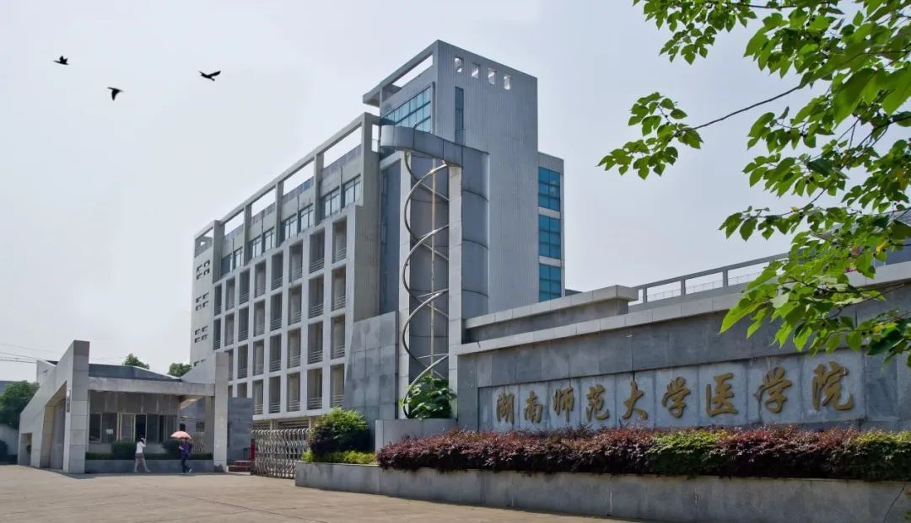

2016年3月29日，一篇题为：Gamabufotalin triggers c-Myc degradation via induction of WWP2 in multiple myeloma cells（在多发性骨髓瘤细胞中，和蟾蜍他灵通过诱导WWP2引发c - Myc降解）的论文在《Oncotarget》期刊发表，论文DOI：10.18632/oncotarget.7398。

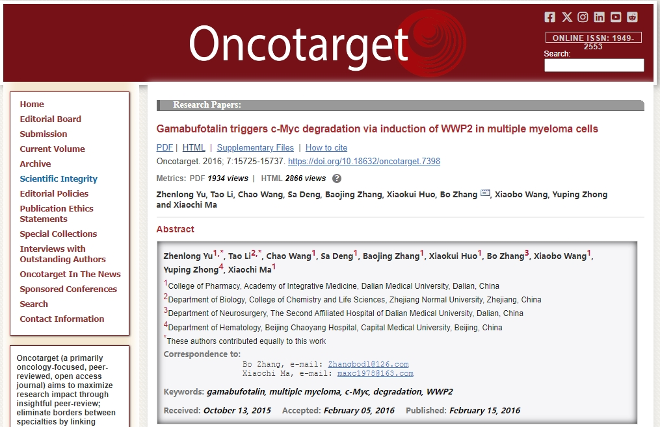

2017年6月30日，一篇题为：Rapamycin efficiently promotes cardiac differentiation of mouse embryonic stem cells（雷帕霉素有效促进小鼠胚胎干细胞向心肌分化）的论文在《Bioscience reports》期刊发表，论文DOI：10.1042/BSR20160552。

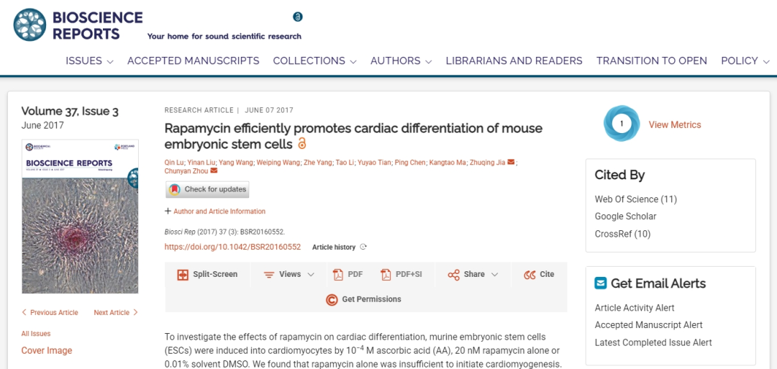

2018年2月14日，一篇题为：Dural effects of oxidative stress on cardiomyogenesis via Gata4 transcription and protein ubiquitination（氧化应激通过Gata4转录和蛋白质泛素化对心肌生成的双重影响）的论文在《Cell death & disease》期刊发表，论文DOI：10.1038/s41419-018-0281-y。

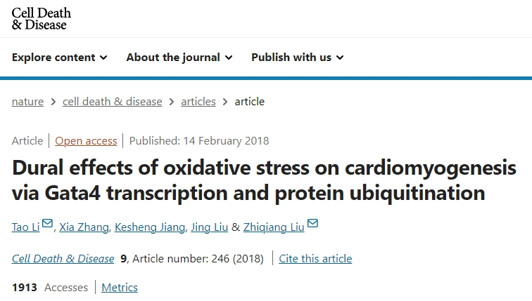

2025年3月，在Pupbeer学术监督平台上，国际知名学术打假人Sholto David对三篇论文都提出质疑，认为互相有多处图像相似。而且三篇论文都有同一作者Tao Li。

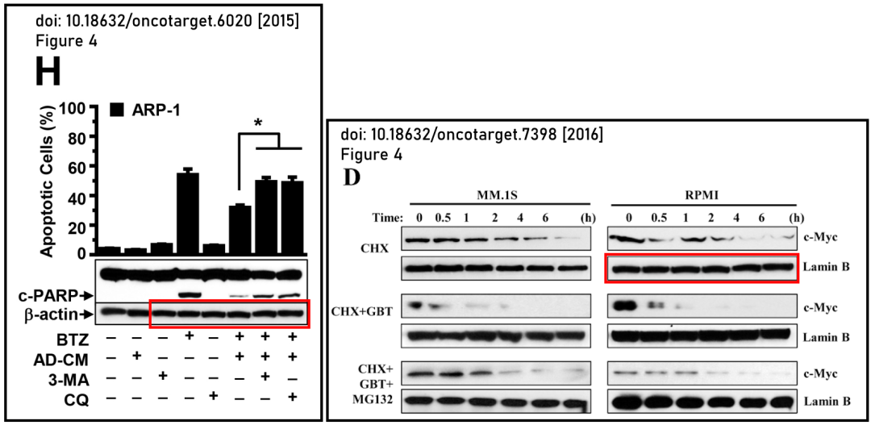

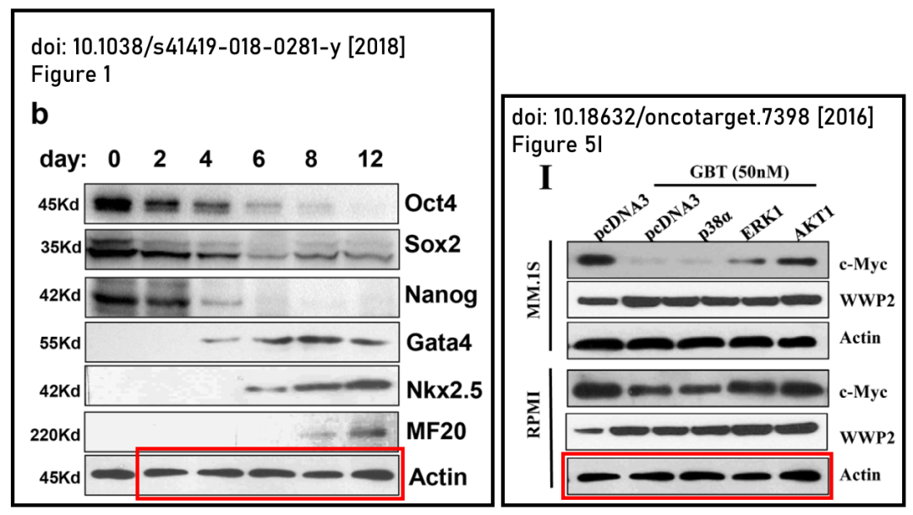

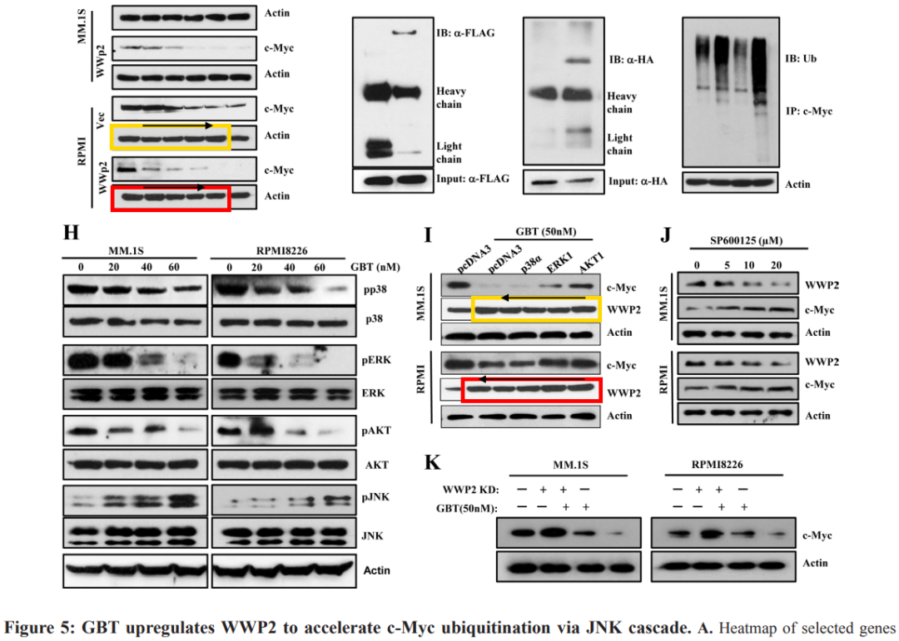

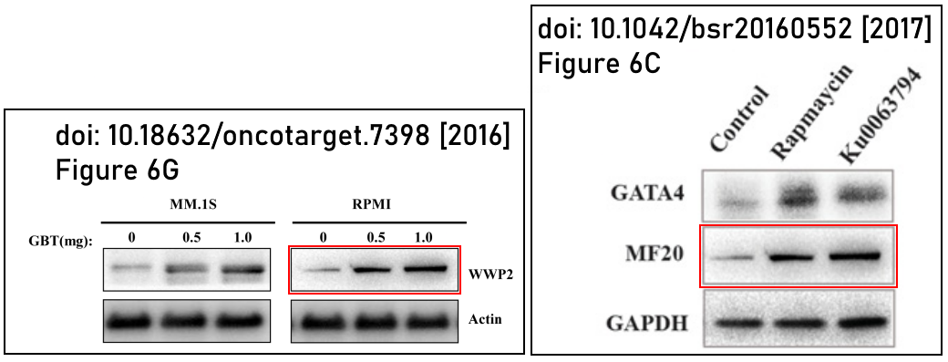

通讯作者之一：Tao Li（音译：李涛 ），疑为湖南师范大学医学院副教授，2012.9-2017.2，浙江师范大学化学与生命科学学院副教授。

**参考信息：**

https://pubpeer.com/publications/E1432E0050DDC7D18C19772218F9B7

https://www.nature.com/articles/s41419-018-0281-y#citeas

https://pubpeer.com/publications/22F768D8011BDB3D66435FFBCAADF8

https://www.oncotarget.com/article/7398/text/

https://pubpeer.com/publications/062D4AEADB36EF239A7E3357A1810A

https://portlandpress.com/bioscirep/article/37/3/BSR20160552/56957/Rapamycin-efficiently-promotes-cardiac

**声明：**

本报道中的信息来自学术网站公开资料，我们对其准确性及完整性不做任何保证，仅供读者参考。如有任何建议或查重需求，欢迎与我们联系。